DAFTAR PUSTAKA

Alamri, N. "Layanan Bimbingan Kelompok Dengan Teknik Self Management untuk Mengurangi Perilaku Terlambat Masuk Sekolah ." Jurnal Bimbingan dan Konseling, 2015: 3.
Chasanah, Umi SL. "Peningkatan kemampuasn Interaksi Sosial Positiff Pada Siswa SMK dengan Bimbingan Kelompok." ALIBKIN Jurnal Bimbingan Konseling, 2013: 1-6.
Chen, H. Asia's Smartphone Addiction. September 7, 2015. Singapore : https://www.bbc.com/news/worl-asia-33130567.
Dalilah. Pengaruh Penggunaan Smartphone Terhadap Perilaku Sosial. Ciputat, 2018.
Diarti, E. S. "Hubungan Antara Penggunaan Internet Dengan Gangguan Pola Tidur Pada Mahasiswa PSIK Unitri Malang." Nursing News, 2017: 11.
Elvina, Siska Novra. "Teknik Self Management dalam Pengelolaan Strategi Waktu Kehidupan Pribadi yang Positif." 2019.
Erlangga, E. "Bimbingan Kelompok Meningkatkan Ketrampilan Berkomunikasi Siswa." PSYMPATHIC : Jurnal Ilmiah Psikologi, 2018: 149-156.
Fadilah, S. N. "Layanan Bimbingan Kelompok Dalam Membentuk Sikap Jujur." Islamic Counseling, 2019: 3.
Gie. "Pengaruh Konseling Kelompok Teknik Self Management Terhadap Pola Hidup Bersih dan Sehat SIswa di Kelas VII SMPN 1 Percut Sei Tua." Jurnal BK Unesa, 2017: 1-4.
Hadi, Sutrisno. Metodologi Reserch, Jilid 1. Yogyakarta: Psikologi UGM, 2013.
Harold, L Taylor. Management Waktu. Tangerang: Binarupa Aksara, 2010.
Jaka, Irawan. "Pengaruh Kegunaan Gadget Terhadap Kemampuan Bersosialisasi pada Remaja." Jurnal vol. 08, 2013.
Jawwad, Ahmad Abdul. Manajemen Diri. Bandung: Savei Generation, 2017.
Juliawati, D. "Efektivitas Layanan Bimbingan Kelompok Mengurangi Prokrastinasi Akademik Siswa." International Guidence and Counseling Conferrence, At Padang., 2014.
Komalasari, Gantina. Teori dan Teknik Konseling. Jakarta: Indeks, 2012.
Lutfi, S. Praktik Teknik Self Management. Malang: OPFIKIP, 2013.
Nisa, RM. Saputra, WN. Muarif, A. Barida, M. "Dakon Perdamaian : Teknik Bimbingan Kelompok Untuk Mereduksi Agresivitas Siswa." Journal UAD, 2020: 1-4.
Raharjo, Sahid. Uji Normalitas Kolmogorov Smirnov. Februari 19, 2021.
Ratna, L. Teknik - Teknik Konseling. Yogyakarta: CV Budi Utama, 2013.
Retnowulan, A D. "Penerapan Strategi Pengelolaan Diri (Self Management) Untuk Mengurangi Kenalan Remaja." Jurnal BK Unesa, Vol.3, No.1, 2013.
Riadi, Muchlisin. Self Management (Pengertian, Manfaat, Aspek, dan Faktor yang Mempengaruhi). September 28, 2022. https://www.kajianpustaka.com/2021/08/self-management.html.
Rini, M.K. "Prevalensi dan Dampak Kecanduan Gadget Pada Remaja : Literarure Review." Jurnal Keperawatan Muhammadiyah, 2020.
Rogers, Young. "Kecanduan Gadget Dengan Kecerdasan Emosi pada Anak." Jurnal Sains Psikologi, 2018.
Saldin, Muh. "Efektivitas Teknik Gestalt Melalui Topdog dan Underdog dalam Meningkatkan Kualitas Ibadah Masyarakat Pegunungan Desa Sulaku." IAIN Palopo, 2018.
Sartika, M. Yandri, H. "Pengaruh Layanan Bimbingan Kelompok Terhadap Konformitas Teman Sebaya." Indonesian Journal of Counseling & Development., 2019: 1-4.
Sugiono. Statistika Untuk Penelitian . Bandung, 2013.
Sugiyono. Metode Penelitian Pendidikan Pendekatan Kualitatif, Kuantitatif, dan R&D. Bandung: Alfabeta, 2014.
Sukatno. "Pengaruh Penggunaan Gadget Terhadap Motivasi Belajar Siswa Melalui Layanan Bimbingan Kelompok di SMK Negeri 1 Batang Angkola." Risetdikti : Jurnal Bimbingan dan Konseling , 2020: 167-171.
Sukayasa, M D. "Penerapan Teori Konseling Behavioral dengan Teknik Self Management untuk Meningkatkan Minat Belajar Siswa." e-Jurnal Undiksha, 2014: 3.
Suwanto, Insan. "Konseling Behavioral dengan Self Management untuk Memabntu Kematangan Karir siswa SMK." Jurnal Bimbingan dan Konseling Indonesia Vol.2, 2016: 1-5.
Yunita, Mutiara Mirah. "Mengenal Bahaya Adiksi Gadget dan Cara Mengatasinya." Jurnal Pengabdian dan Kewirausahaan Vol.5 , 2021: 1-9.
Yuwanto, L. Mobile Phone Addict. Surabaya: Putra Media Nusantara, 2013.
Zuliyana, I. "Pengaruh Konseling Kelompok Dengan Teknik Self Management Untuk Mengurangi Nomophobia Pada Siswa." 2017: 2.

LAMPIRAN
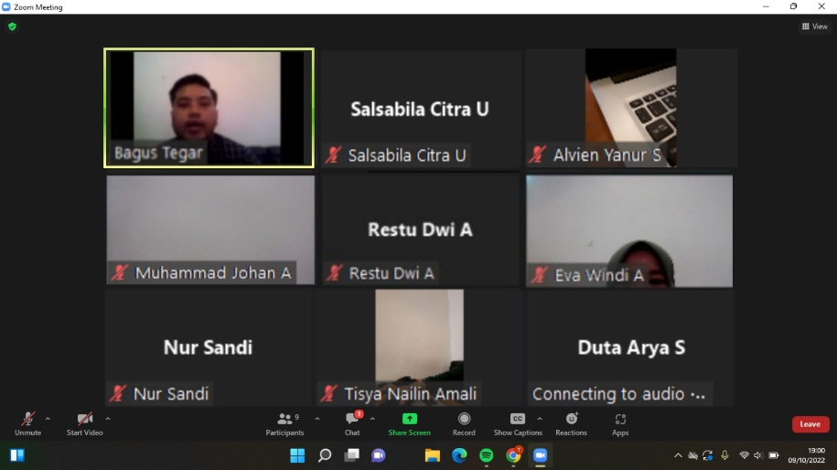
Lampiran 1 Dokumentasi

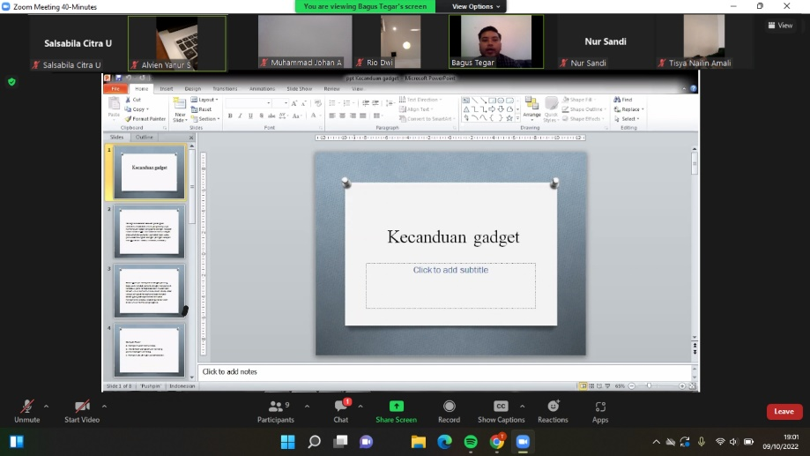

Lampiran 2 Instrumen
INSTRUMEN PENGGUNAAN GADGET

ANGKET PENELITIAN
Identitas Responden
Mohon berilah informasi terkait dengan diri Anda.
Nama : .........................................................
Umur dan Jenis Kelamin : ....................................................(L/P)
Pendidikan : .........................................................
App yang dimainkan : .........................................................

PETUNJUK
Bacalah setiap pernyataan dengan teliti sebelum menjawab, berilah tanda (√) pada kolom yang Anda anggap sesuai. Anda hanya diperkenankan untuk memberikan satu pilihan jawaban untuk setiap pernyataan. Seluruh respon Anda akan kami jamin kerahasiaannya.
Keterangan :
SS : Sangat Setuju
S : Setuju
KS : Kurang Setuju
TS : Tidak Setuju
STS : Sangat Tidak Setuju
Sebelum pemberian layanan :
NO | Pernyataan | Jawaban
 |  | SS | S | KS | TS | STS
1. | Saya suka bermain gadget
2. | Saya merasa gadget hanya menghabiskan waktu
3. | Saya bermain gadget untuk menambah wawasan tentang ilmu teknologi
4. | Saya rela berlama-lama di depan komputer / smartphone untuk bermain game
5. | Bermain gadget merupakan hal yang menyenangkan
6. | Saya memakai uang saku untuk bermain game
7 | Ketika saya memperoleh skor yang tinggi, saya merasa lebih semangat untuk memperoleh dan mencapai level yang lebih tinggi lagi
8 | Saya merasa sangat antusias jika akan memainkan gadget
9 | Bermain gadget sangat membosankan
10 | Saya sangat menikmati saat-saat bermain gadget
11 | Saya merasa larut dalam permainan jika sedang bermain gadget
12 | Saya mau berkompetisi dengan orang lain yang sedang bermain game
13 | Saya tertantang jika melihat orang lain memiliki level game yang lebih tinggi dari saya
14 | Saya lebih sering menghabiskan banyak waktu untuk memainkan gadget dari pada untuk aktivitas yang lain
15 | Saya memikirkan gadget sepanjang hari
16 | Waktu yang saya habiskan untuk bermain gadget membuat saya kekurangan jam tidur
17 | Saya mengabaikan teman saya yang mengajak berbicara saat saya sedang bermain gadget
18 | Saya lebih suka bermain gadget dibanding beraktivitas dengan keluarga dan teman saya
19 | Perasaan kebingungan pada saat harus memilih antara bermain gadget atau melakukan aktivitas yang lain
20 | Saya lebih memilih untuk pergi dengan teman-teman saya dibandingkan dengan bermain gadget
21 | Saya menutup-nutupi jumlah waktu yang saya gunakan untuk bermain gadget
22 | Saya membatasi waktu dalam bermain gadget
23 | Saya bermain gadget sebagai suatu cara untuk melarikan diri dari masalah-masalah atau untuk mengurangi perasaan yang menyusahkan (misalnya putus cinta, patah hati, dll)
24 | Saya bolos kuliah untuk meminkan gadget/game online
25 | Gadget mengganggu relasi sosial saya
26 | Saya sering lalai dari PR karna bermain gadget

Lampiran 3 Daftar Mahasiswa Bimbingan Kelompok
NO | Nama | Jurusan
1. | Alfien Yanuar Saputra | Bimbingan Konseling
2. | Eva Windi Astuti | Bimbingan Konseling
3. | Duta Arya Saputra | Bimbingan Konseling
4. | Muhammad Johan Andriyanto | Bimbingan Konseling
5. | Muhammad Nursandi Pramarta | Bimbingan Konseling
6. | Restu Dwi Atmaja | Bimbingan Konseling
7. | Salsabila Citra Utami | Bimbingan Konseling
8. | Tisya Nailin Amali | Bimbingan Konseling

Lampiran 4 Hasil Pretest
No. | R-1 | R-2 | R-3 | R-4 | R-5 | R-6 | R-7 | R-8
1. | 5 | 4 | 5 | 4 | 4 | 4 | 4 | 3
2. | 3 | 3 | 4 | 4 | 3 | 4 | 4 | 3
3. | 4 | 4 | 3 | 3 | 4 | 3 | 3 | 2
4. | 4 | 4 | 4 | 3 | 4 | 3 | 4 | 3
5. | 4 | 4 | 4 | 3 | 3 | 4 | 3 | 3
6. | 2 | 2 | 2 | 2 | 2 | 3 | 2 | 3
7. | 4 | 4 | 4 | 4 | 3 | 3 | 4 | 1
8. | 4 | 3 | 4 | 3 | 4 | 3 | 3 | 2
9. | 2 | 2 | 2 | 2 | 2 | 3 | 3 | 1
10. | 5 | 5 | 4 | 4 | 5 | 3 | 3 | 3
11. | 4 | 4 | 4 | 3 | 4 | 4 | 3 | 4
12. | 2 | 3 | 3 | 2 | 3 | 3 | 4 | 3
13. | 4 | 4 | 4 | 4 | 5 | 4 | 4 | 4
14. | 3 | 3 | 3 | 3 | 3 | 3 | 3 | 2
15. | 3 | 3 | 4 | 2 | 4 | 3 | 3 | 2
16. | 4 | 3 | 4 | 3 | 4 | 3 | 3 | 4
17. | 3 | 3 | 3 | 2 | 3 | 3 | 3 | 2
18. | 3 | 3 | 3 | 2 | 3 | 2 | 3 | 2
19. | 3 | 2 | 2 | 3 | 4 | 3 | 4 | 3
20. | 2 | 3 | 2 | 2 | 3 | 3 | 3 | 3
21. | 4 | 4 | 4 | 4 | 3 | 3 | 4 | 4
22. | 3 | 3 | 4 | 4 | 3 | 4 | 3 | 3
23. | 5 | 4 | 4 | 4 | 4 | 5 | 4 | 3
24. | 3 | 3 | 3 | 3 | 2 | 4 | 3 | 3
25. | 3 | 3 | 2 | 1 | 2 | 4 | 3 | 3
26. | 4 | 3 | 3 | 3 | 2 | 4 | 2 | 3

Lampiran 5 Hasil Post Test
No. | R-1 | R-2 | R-3 | R-4 | R-5 | R-6 | R-7 | R-8
1. | 3 | 3 | 2 | 3 | 2 | 2 | 3 | 2
2. | 2 | 2 | 3 | 3 | 3 | 3 | 2 | 3
3. | 1 | 1 | 2 | 3 | 3 | 2 | 3 | 1
4. | 2 | 3 | 3 | 2 | 3 | 3 | 2 | 2
5. | 3 | 3 | 3 | 2 | 2 | 2 | 2 | 1
6. | 1 | 1 | 2 | 2 | 2 | 2 | 1 | 1
7. | 2 | 2 | 3 | 2 | 1 | 2 | 2 | 1
8. | 3 | 3 | 2 | 2 | 1 | 1 | 2 | 2
9. | 4 | 2 | 2 | 2 | 2 | 2 | 2 | 3
10. | 2 | 3 | 2 | 2 | 2 | 3 | 2 | 2
11. | 1 | 2 | 3 | 3 | 2 | 2 | 3 | 3
12. | 4 | 4 | 1 | 2 | 2 | 1 | 2 | 1
13. | 2 | 2 | 2 | 1 | 1 | 1 | 2 | 2
14. | 1 | 2 | 3 | 3 | 1 | 2 | 1 | 1
15. | 2 | 2 | 2 | 2 | 2 | 3 | 1 | 1
16. | 1 | 1 | 2 | 2 | 3 | 3 | 2 | 2
17. | 1 | 1 | 1 | 2 | 2 | 1 | 1 | 3
18. | 2 | 1 | 3 | 3 | 2 | 2 | 3 | 3
19. | 1 | 2 | 2 | 2 | 2 | 2 | 2 | 3
20. | 2 | 1 | 2 | 3 | 3 | 1 | 1 | 2
21. | 2 | 2 | 3 | 2 | 2 | 2 | 2 | 1
22. | 2 | 1 | 3 | 2 | 2 | 3 | 3 | 1
23. | 1 | 2 | 1 | 4 | 1 | 2 | 3 | 2
24. | 1 | 3 | 1 | 3 | 2 | 3 | 2 | 3
25. | 1 | 1 | 1 | 4 | 3 | 2 | 3 | 3
26. | 1 | 1 | 1 | 4 | 3 | 3 | 4 | 4

Lampiran 6 Surat Izin Penelitian
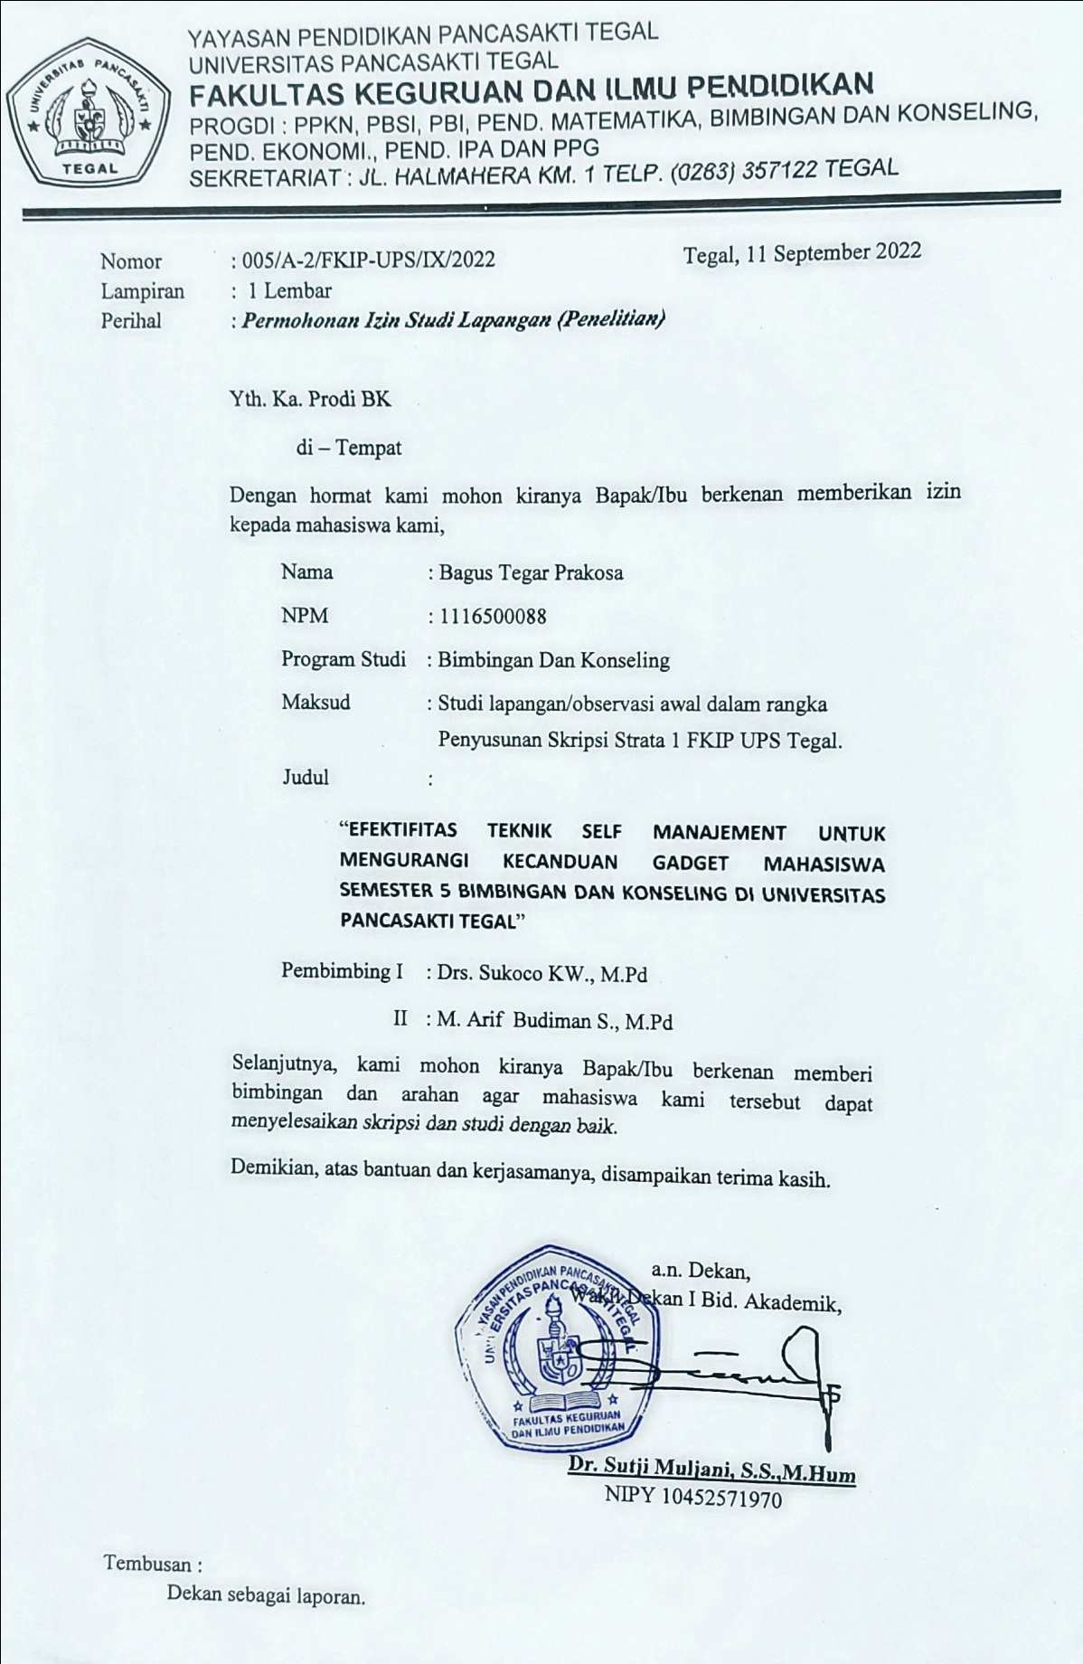
Lampiran 7 Surat Keterangan Selesai Penelitian
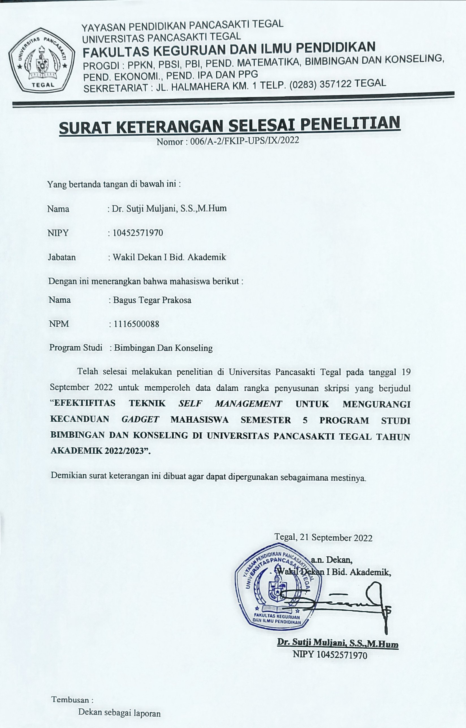
Lampiran 8 Berita Acara Ujian Skripsi
